

UNIVERSIDADE ESTÁCIO DE SÁ
DESENVOLVIMENTO FULLSTACK

Mundo 05 - Nível 04
RPG0034 - Dando inteligência ao software

Jander de Castro Cunha Júnior

Objetivos da prática
- Configurar o ambiente Google Colab;
- Descrever tarefas diversas relacionadas ao Processamento de Linguagem Natural;
- Descrever o processo de identificação de entidades a partir de textos;
- Descrever o processo de extração de frases-chave a partir de textos;
- Descrever o processo de identificação de linguagem predominante a partir de textos;

Contextualização

Através desta atividade o aluno realizará o processo (PLN) de Análise de Sentimento a partir
de textos obtidos de tweets (mensagens publicadas na rede social Twitter/X).
Recentemente a empresa em que você trabalha, como Analista de Data Science, foi contratada por uma grande empresa interessada em abrir, no Brasil, centros de treinamento esportivos vinculados a grandes clubes de futebol da Inglaterra. Nesse contexto, a empresa contratante deseja saber a percepção das pessoas em relação aos clubes citados, i.e., de uma forma geral, qual o sentimento delas, expressos através de textos publicados em redes sociais, sobre os mesmos.
Para essa atividade você deverá aplicar a Analise de Sentimentos, tarefa de Processamento de Linguagem Natural com uso de Machine Learning. Todo o passo-a-passo necessário para a atividade é descrito a seguir.
Procedimentos
1. Estando logado no Google Colab, clique no menu “Arquivo” e selecione a opção
“Novo notebook”;
2. Na nova aba aberta no navegador, dê um nome ao seu notebook, clicando e alterando
o nome automaticamente gerado – Untitled0.ipynb – para sentiment.ipynb;
3. Na janela de código, clique na opção “+Texto” (destacada no print abaixo) para inserir
um bloco de texto;
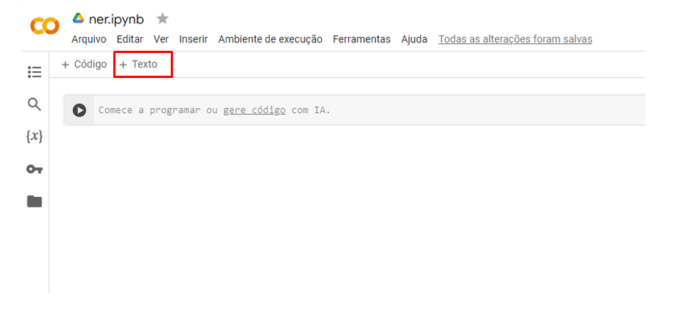
4. No bloco de texto, insira um texto que explique o que será executado, a seguir, no
bloco de código a ser inserido. Segue uma sugestão, que pode ser complementada
posteriormente por você:

“Análise de Sentimentos.”

5. Insira um novo bloco de texto com o conteúdo: “Passo 1: Instalando as bibliotecas e
recarregando o ambiente”;
6. Insira um bloco de código com o conteúdo abaixo:

!pip install -U pip setuptools wheel
!pip install -U spacy
!python -m spacy download en_core_web_sm
!pip install spacytextblob
import pkg_resources,imp
imp.reload(pkg_resources)

7. Execute o código acima. Durante o processo, caso receba, na tela, a mensagem
dizendo que a sessão precisa ser reiniciada, clique no respectivo botão;
8. Insira um novo bloco de texto com o conteúdo: “Passo 2: Importando as bibliotecas
para análise de sentimento”;
9. Insira um bloco de código com as linhas abaixo e execute:

import spacy
from spacytextblob.spacytextblob import SpacyTextBlob

10. Insira um novo bloco de texto com o conteúdo: “Passo 3: Definindo o modelo e a
pipeline a serem utilizadas na análise”;
11. Crie um bloco de código com as linhas abaixo e execute:

nlp = spacy.load('en_core_web_sm')
nlp.add_pipe('spacytextblob')

12. Insira um novo bloco de texto com o conteúdo: “Passo 4: Definindo o texto inicial a ser
analisado para verificação/validação da biblioteca”;
13. Crie um bloco de código com o conteúdo abaixo e o execute:
user_input = 'This is a wonderful campsite. I loved the serenity and the birds chirping
in the morning.'
doc = nlp(user_input)

14. Insira um novo bloco de texto com o conteúdo: “Passo 5: Exibindo o resultado da
primeira análise (um range entre -1 [avaliação negativa] e 1 [avaliação positiva]”;
15. Crie um bloco de código com as linhas abaixo e o execute:

input_polarity = doc._.polarity
sentiment = {
'score': input_polarity
}
print(sentiment)

16. Insira um novo bloco de texto com o conteúdo: “Passo 6: Definindo a lista de tweets a
serem analisadas”;
17. Insira um bloco de código com as linhas abaixo e execute:

tweets=["Bayer Leverkusen goalkeeper Bernd Leno will not be going to Napoli. His
agent Uli Ferber to Bild: I can confirm that there were negotiations with Napoli, which
we have broken off. Napoli is not an option. Atletico Madrid and Arsenal are the other
strong rumours. #B04 #AFC",
"Gary Speed v Blackburn at St James in 2001/02 anyone? #NUFC #BEL #JAP
#WorldCup",
"@ChelseaFC Don't make him regret it and start him over Hoofiz",
"@LiverpoolFF @AnfieldEdition He's a liar, made up. I've unfollowed him as loads of
others have. Pure blagger. #LFC",
"@theesk @Everton Didn't realise Kenwright is due to leave at the end of the month.
In all seriousness could you see him being interested in us?",
"@hasanshahbaz19 @LFC My knowledge has decreased somewhat in the past few
seasons",
"Report: Linked with #Everton and #Wolves, Italians set to sign £4.5m-rated winger",
"Am seeing tweets that there’s been a fall out @Everton between the money men...
I’m presuming it’s just a quiet news day or some kopite with nothing better to do!
@ALANMYERSMEDIA",
"@LFC @officialAL20 @IntChampionsCup @ManUtd Expect loads of excuses after
tonight’s game",
"@MartinDiamond17 @azryahmad @Baren_D @Mathewlewis1997 @iamheinthu
@DiMarzio @Alissonbecker @LFC @SkySportsNews @SkySport @OfficialASRoma I’m
just fine I have your fanbase angry over stating facts should ask them hun. Xo",
"What a weekend of football results! @ManUtd @Glentoran @RangersFC &amp;
Hearts ????",
"@ChelseaFC For the first time in a long while, my heart was relaxed while watching
Chelsea. Really enjoyed it today. Come on, CHELSEA!!!",
"@ChelseaFC @CesarAzpi What a fantastic signing worth every single penny ??",
"Pogba scores, Pogba assists. But tomorrow papers won't be telling you this, instead
they will tell you how he'll end up at Juve because he's unhappy, frustrated, have
grudges with Mourinho and so on and so forth #mufc",
"@WestHamUtd we need to keep @CH14_ and get @HirvingLozano70 to
compliment",
"@kevdev9 @Everton Shouldn’t be happening! Needs to stay away with his venomous
attitude until he is sold!",
"@brfootball @aguerosergiokun @ManCity What a genius. Pep taking winning
mentality with him, conquering league after league. Baller",
"@HMZ0709 Can we get a RT for our #lfc Mo Salah Liverpool Enamel Pin Badge"]

18. Insira um novo bloco de texto com o conteúdo: “Passo 7: Analisando os tweets”;
19. Insira e executa o bloco de código abaixo:
for item in tweets:
doc = nlp(item)
input_polarity = doc._.polarity
sentiment = {
'tweet': item,
'score': input_polarity
}
print(sentiment)

20. Por fim, caso queira, você poderá salvar uma cópia do código no Google Drive ou no
Github. Tais opções encontram-se disponíveis a partir do menu Arquivo.

- Resultados esperados ✨
O resultado esperado dessa microatividade é permitir que o alune aplique tanto os
conhecimentos adquiridos ao longo das demais microatividades, quanto novos – em
especial o processo de Análise de Sentimentos, usando, de forma prática, Machine Learning.

